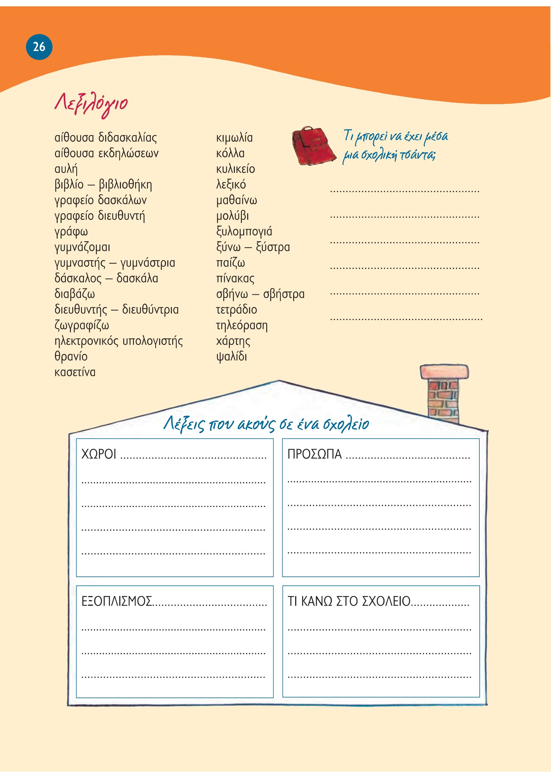

Αντιγράφω μία φορά τις λέξεις του λεξιλόγιου.

Διαλέγω πέντε λέξεις από το λεξιλόγιο και φτιάχνω ένα μικρό κείμενο με ολοκληρωμένο νόημα.

1. **Συμπληρώνω τα γράμματα που λείπουν με σωστή ορθογραφία**.

|  |  |  |  |
| --- | --- | --- | --- |
| σχολ…..ο | κ…..νούριος | βιβλ….ο | σ….μπλ….ρώνω |
| δ….μοτικό | δίδ….μοι | βιβλι…..π…..λ…..ο | μαθ….τής |
| αποτελ…..τ….. | γραφ…..ο | βιβλιοθ….κ…. | γ….ρίζω |
| …..θουσα | διευθ…..ντ….ς | ….πολογ….στής |  |
| διδασκαλ….ας | μ…..άζω | π….γ…..νω |  |
| βο….θ….τικός | σχολ….κή χρονιά | επισκέπτομ….. |  |

1. **Κάνω την οικογένεια της λέξης** **παιδί :**

………………………………………………………………………………………………………………………………………………

1. **Βάζω τις λέξεις σε αλφαβητική σειρά.**

δέμα, γόμα, βαλίτσα, δώρο, κασετίνα, κυλικείο, ψαλίδι, ξυλομπογιές, μάθημα, αυλή

…………………………………………………………………………………………………………………………………………………………………………………………………………………………………………………………………………

1. **Να βάλεις τα ουσιαστικά στη θέση που πρέπει.**

οι αίθουσες, ο πίνακας, το θρανίο, οι κιμωλίες, η βιβλιοθήκη, οι γυμναστές, τα παιδιά, οι μαθητές, το πρόγραμμα, η κασετίνα, ο χάρτης, τα βιβλία

|  |  |  |  |
| --- | --- | --- | --- |
| **αριθμός** | **Αρσενικά** | **Θηλυκά** | **Ουδέτερα** |
| **Ενικός** |  |  |  |
| **Πληθυντικός** |  |  |  |

1. **Να κυκλώσεις τα Υποκείμενα στις παρακάτω προτάσεις.**

* Η Μαρία λύνει την άσκηση.
* Ο μπαμπάς πλένει το αυτοκίνητο.
* Η γιαγιά ψήνει τα κουλουράκια.
* Ο δάσκαλος διαβάζει το μάθημα.
* Χάλασε το αυτοκίνητο της μαμάς.

1. **Βρες τα ουσιαστικά και τα ρήματα της παραπάνω άσκησης.**

|  |  |  |  |
| --- | --- | --- | --- |
| ΟΥΣΙΑΣΤΙΚΑ | | ΡΗΜΑΤΑ | |
|  |  | |  |
|  |  | |  |
|  |  | |  |
|  |  | |  |
|  |  | |  |

1. **Γράψε μπροστά από τα ουσιαστικά το σωστό οριστικό άρθρο.**

|  |  |  |
| --- | --- | --- |
| __ αλεπού | __ πίνακας | __ ναύτες |
| __ μπαλκόνι | __ τσάντες | __ πόλεις |
| __ ποτάμια | __ Μαρία | __ φως |

1. **Να βάλεις τελεία στο παρακάτω κείμενο όπου χρειάζεται και να διορθώσεις τα γράμματα που πρέπει να γραφτούν με κεφαλαίο.**

σήμερα ξύπνησα αρκετά νωρίς το πρωί είχα υποσχεθεί στη μητέρα να τη βοηθήσω στα ψώνια έτσι πήγαμε μαζί στη λαϊκή αγορά εκεί αγοράσαμε πατάτες, ντομάτες, φρούτα και λαχανικά ύστερα περάσαμε από τον φούρνο της γειτονιάς και πήραμε ψωμί και γάλα γυρίσαμε στο σπίτι κουβαλώντας αρκετές τσάντες.